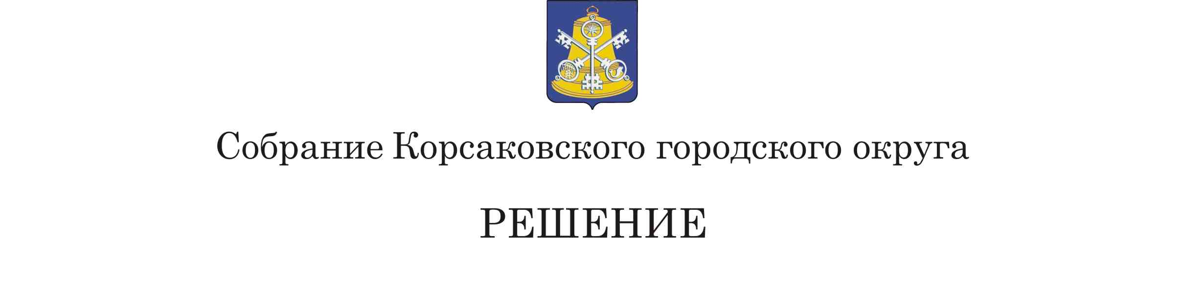
Принято___________________________ ПРОЕКТ

на___-м____ заседании 6 - го___ созыва

О внесении изменений в Устав муниципального образования «Корсаковский городской округ» Сахалинской области

В соответствии со статьями 36, 44, 47 Федерального закона от 06.10.2003 № 131-ФЗ «Об общих принципах организации местного самоуправления в Российской Федерации», статьи 27 Устава муниципального образования «Корсаковский городской округ» Сахалинской области (далее – Устав), в целях приведения в соответствие с изменениями действующего законодательства норм Устава Собрание РЕШИЛО:
1. Внести следующие изменения в Устав муниципального образования «Корсаковский городской округ» Сахалинской области:
1.1. В части 3 статьи 3 Устава слова «рекреационные земли» заменить на слова « земли рекреационного назначения».
1.2. Пункт 5 части 1 статьи 8 Устава изложить в следующей редакции:
«5) дорожная деятельность в отношении автомобильных дорог местного значения в границах городского округа и обеспечение безопасности дорожного движения на них, включая создание и обеспечение функционирования парковок (парковочных мест), осуществление муниципального контроля за сохранностью автомобильных дорог местного значения в границах городского округа, организация дорожного движения, а также осуществление иных полномочий в области использования автомобильных дорог и осуществление дорожной деятельности в соответствии с законодательством Российской Федерации;».
1.3. Пункт 24 части 1 статьи 8 Устава изложить в следующей редакции:
«24) участие в организации деятельности по накоплению (в том числе раздельному накоплению), сбору, транспортированию, обработке, утилизации, обезвреживанию, захоронению твердых коммунальных отходов;».
1.4. Пункт 25 части 1 статьи 8 Устава изложить в следующей редакции:
«25) утверждение правил благоустройства территории городского округа, осуществление контроля за их соблюдением, организация благоустройства территории городского округа в соответствии с указанными правилами, а также организация использования, охраны, защиты, воспроизводства городских лесов, лесов особо охраняемых природных территорий, расположенных в границах городского округа;».
1.5. Часть 1 статьи 27 Устава дополнить пунктом 11 следующего содержания:
«11) утверждение правил благоустройства Корсаковского городского округа.».
- Пункт 1.2 настоящего решения вступает в силу с 30.12.2018.
- Пункт 1.3 настоящего решения вступает в силу с 01.01.2019.
4. Направить настоящее решение на государственную регистрацию в установленном законом порядке.

5. Опубликовать настоящее решение в газете «Восход».

Председатель Собрания

Корсаковского городского округа Л.Д. Хмыз

Исполняющий обязанности мэра

Корсаковского городского округа Т.В. Магинский

